iFETCH Original automatický vrhač míčků
Uživatelská příručka

DŮLEŽITÉ BEZPEČNOSTNÍ INFORMACE

Před použitím iFetch Original se musíte se zařízením důkladně seznámit a pečlivě si přečíst tento návod.

Seřízení výrobku je odpovědností uživatele a mimo rámec kontroly iFetch. iFetch výlučně omezuje záruku na opravu nebo výměnu vadného produktu.
- Před použitím výrobku musíte iFetch zkontrolovat, zda nemá známky použití nebo poškození. Nepoužívejte výrobek, pokud je poškozen.
- Zařízení iFetch je navrženo pouze pro míčky iFetch (průměr 4 cm). iFetch není hračkou pro děti.
- Nepokoušejte se pozměňovat iFetch nebo některý z jeho komponentů.

Seznamte se důkladně se všemi varováními, instrukcemi a informacemi o záruce. Záruka se nevztahuje na situaci, kdy nejsou dodrženy podmínky záruky. Pokud máte jakékoli otázky, neváhejte se obrátit na naši zákaznickou linku na tel. čísle +216 216 106.

OBSAH BALENÍ
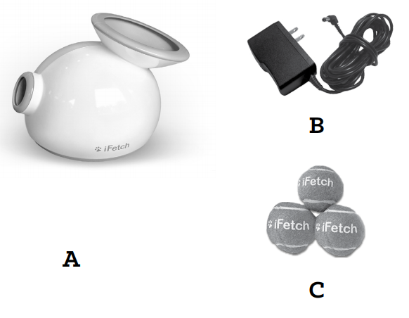
Část | Popis
A | iFetch automatický vrhač míčků
B | Síťový adaptér
C | 3 ks originálních míčků

Poznámka: Váš čtyřnohý sportovec bude aportovat klidně i 250 odpalů (6 ks C baterie).

SEŘÍZENÍ ZAŘÍZENÍ
- Před použitím výrobku zkontrolujte zda iFetch nemá známky použití, koroze nebo únavy. Nepoužívejte výrobek, pokud je poškozen.
- Nepracujte s výrobkem, pokud je jakákoli jeho část mokrá nebo je zařízení ve vodě. Nepoužívejte výrobek v dešti. Hrozí nebezpečí úrazu elektrickým proudem.
- Nepokoušejte se pozměňovat iFetch nebo některý z jeho komponentů.

- Zapojte hračku do sítě nebo vložte 6 ks C baterií.
- Stiskněte tlačítko pro zapnutí zařízení na zadní straně iFetch. Vhoďte míček dovnitř zařízení. iFetch je nyní připraven k používání.

PŘED SAMOTNOU HROUPŘED SAMOTNOU HROU
- Před použitím výrobku zkontrolujte zda iFetch nemá známky použití, koroze nebo únavy. Nepoužívejte výrobek, pokud je poškozen.
- Nikdy nestůjte a ani nedovolte stát vašemu mazlíčkovi přímo před zařízením.
- Nikdy nesměřujte iFetch směrem k rozbitelným předmětům, např. oknům, svítidlům a zarámovaným obrazům.

- Stiskněte tlačítko pro zapnutí zařízení na zadní straně iFetch.
- iFetch můžete zapojit do elektrické sítě pomocí napájecího adaptéru nebo vložte 6 ks C baterií
- Nepoužívejte dobíjecí baterie.
- Pro zvýšení vzdálenosti pro odpal stiskněte tlačítko k procházení nastavení (lze nastavit 3 volitelné vzdálenosti pro odpal míčku dle psích možností):
- Jedno světlo – přibližně 3 m
- Dvě světla – přibližně 6 m
- Tři světla – přibližně 9 m
Dosah může být ovlivněn stavem míčku, například je-li vlhký nebo mokrý. Nepoužívejte poškozené míčky.
Poznámka: Světlo (a) se vypíná (jí) po 30 sekundách. iFetch avšak stále běží (v pohotovostním režimu) do doby než vy, nebo váš mazlíček vhodí jiný míček do otvoru v horní části aportovacího zařízení.
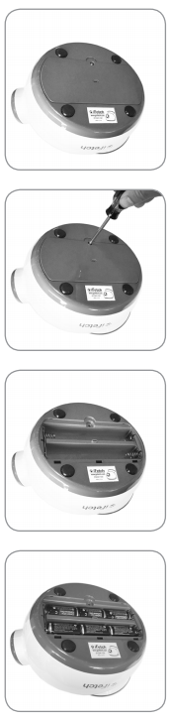
1. Přihrádka na baterie se nachází na spodní části zařízení.

2. Použijte šroubovák.

3. Je důležité vložit baterie do zařízení se správnou orientací.

4.iFetch je nyní připraven k používání.

JAK SI HRÁT
- Pokud je zařízení zapnuto nebo je v pohotovostním režimu, NIKDY nestrkejte ruce nebo prsty dovnitř zařízení a nedívejte se do otvoru v horní části aportovacího zařízení.
- Před zapojením zařízení se VŽDY ubezpečte, že žádné osoby ani zvířata nestojí přímo před zařízením.
- Používejte POUZE originální iFetch míčky nebo míčky stejného průměru (průměr 4 cm). Nikdy nezkoušejte používat iFetch s jiným typem míčků nebo s jinými cizími předměty.
- Před každým použitím se VŽDY ujistěte, že je iFetch správně nasměrován a funguje správně.

- Pokud je zařízení zapnuto, vložte pouze jeden míček do otvoru v horní části aportovacího zařízení.
- Pokud je to potřeba, poupravte umístění zařízení.
- Používejte výrobek pod dohledem dospělé osoby. Sledujte a ujistěte se, že iFetch stojí rovně a funguje správně.

- Pokud je zařízení zapnuto, nebo je v pohotovostním režimu, NIKDY nedovolte, aby váš mazlíček strkal jakoukoliv část těla dovnitř zařízení nebo se díval dovnitř zařízení.
- VŽDY zvažujte zdraví vašeho mazlíčka.
- NIKDY si nehrajte se svým mazlíčkem do úplného vyčerpání. Pokud si váš mazlíček potřebuje odpočinout, zařízení vypněte.

PO HŘE
- Po použití VŽDY zařízení vypněte. Podržte tlačítko do doby, než všechna světla začnou blikat a poté se vypnou.
- Uchovávejte iFetch uvnitř, v čistém a suchém prostředí.

ÚDRŽBA A ČIŠTĚNÍ
- iFetch vyžaduje pravidelnou údržbu.
- Používejte lehce navlhčený hadřík.
- NIKDY nepoužívejte chemikálie a abrazivní čisticí prostředky.
- VŽDY vypněte zařízení.
- NIKDY se nepokoušejte čistit spouštěcí mechanismus.

ČASTO KLADENÉ OTÁZKY
Musím používat pouze iFetch míčky?
Zařízení iFetch je navrženo pro iFetch míčky, avšak mnoho jiných míčků je srovnatelné velikosti a hmotnosti.
Co se stane, pokud vhodím do trychtýře jiné předměty (mince, kameny apod.)?
NIKDY nevkládejte dovnitř zařízení nic jiného, než jsou iFetch míčky (nebo jiné míčky stejné velikosti a hmotnosti).
Můj pes strašně slintá. Je to problém? Někteří psi slintají více než jiní. Pokud váš mazlíček nadměrně slintá, otírejte míčky čas od času, aby byly neustále v suchu.

ZÁRUKA
Prohlášení o shodě, záruční a pozáruční servis
Přístroj byl schválen pro použití v zemích EU a je proto opatřen značkou CE. Veškerá potřebná dokumentace je k dispozici na webových stránkách dovozce, na vyžádání u dovozce a na prodejně u dovozce.
Adresa, na které naleznete prohlášení o shodě a aktuální návod (záložka ke stažení):
https://www.elektro-obojky.cz/vrhace-micku/ifetch-original-automaticky-vrhac-micku
Změny technických parametrů, vlastností a tiskové chyby vyhrazeny.

Záruční a pozáruční opravy zabezpečuje dovozce:
Reedog s. r.o.
Sedmidomky 459/8, Praha
Infolinka: 216 216 106
Email: info@elektro-obojky.cz

